Par Al-Qadhî Aboû Bâkr Ibn Al-‘Arabî

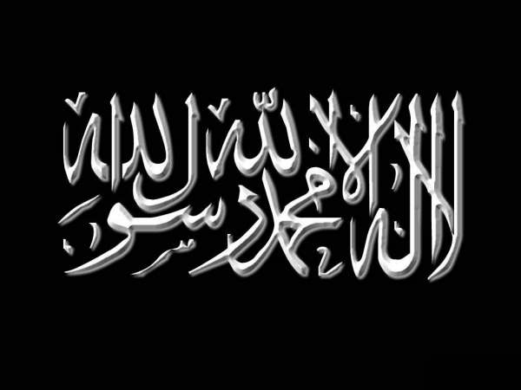 | Exégèse [Tafsir] : « Et de ne montrer de leurs atours que ce qui en paraît » ; Sourate 24 [An-Nûr], Verset 31

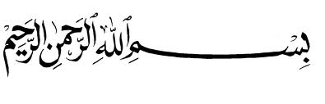

Verset :

« Et de ne montrer de leurs atours que ce qui en paraît »
[Sourate an-Nûr, verset 31]

Commentaire :

Al-Qadhî Abû Bakr Ibn al-’Arabî -qu'Allâh lui fasse miséricorde- a dit :
« Il existe trois avis différents quant aux atours apparents :
1. Le premier : ce sont les vêtements, et cela signifie que ce qui paraît de la femme, ce sont surtout ses vêtements : c’est l’avis d’Ibn Mass’oud -qu’Allâh l’agrée-.
2. Le second : ce sont le kohôl et les bagues : c’est l’avis d’Ibn ’Abbâs -qu’Allâh l’agrée- et al-Miswar.
3. Le troisième : ce sont le visage et les mains.
Le second avis considère aussi que ce sont le kohôl et les bagues portés sur le visage et les mains, mais la différence est que ceux qui considèrent que le visage et les mains sont les atours apparents disent :
Cela vaut mieux tant qu’ils ne portent pas de kohôl ni de bague ; mais avec du kohôl ou des bagues il faut couvrir, et ils deviennent des atours cachés.
[...]
Les avis diffèrent quant aux bracelets : selon ’Aisha -qu’Allâh l’agrée-, ils font partie des atours apparents car ils sont sur les mains ; mais selon Mudjâhid, ils font partie des atours cachés car ce n’est pas aux mains qu’on les porte mais aux bras.
[...]
En réalité, les atours apparents, de quelque façon qu’on les comprenne, sont ceux qui se trouvent sur le visage et les mains, car c’est ce qui paraît dans le culte lors de la prière [salât] et de l’ihrâm [état de sacralisation lors du pèlerinage], et qui est apparent dans vie courante. »

Source : Kitâb Ahkâm al-Qor’ân, volume ,3 page 383.

Abî Bakr Muhammad Ibn ’Abdallâh al-Ma’rouf Ibn al-’Arabî - 543 - 568 H -qu’Allâh lui fasse Miséricorde-, Grand juriste Musulman, exégète du Coran, et spécialiste du hadîth.

